Конспект урока математики в 1 классе

Тема «Геометрия вокруг нас»

Тип урока: урок изучения и первичного закрепления новых знаний

Цели.
Создать условия:
Для формирования понятия «геометрия вокруг нас»
для обобщения и систематизирования знаний учащихся о геометрических фигурах;
для развития логического мышления;
для развития познавательного интереса, умения рассуждать, анализировать,
для воспитания дружелюбного отношения к одноклассникам.
Задачи урока:
Закрепить понятия: треугольник, прямоугольник, квадрат, круг.
Планировать учебное сотрудничество с учителем и сверстниками. Уметь выражать свои мысли.
Анализировать объекты с целью выделения в них существенных признаков.
Развивать логическое мышление и внимание у учащихся.

Оборудование урока: интерактивная доска, мультимедиапроектор, презентация, раздаточный материал урока (для учащихся).

Ход урока

Ι. Организационный момент
(Слайд 2)
Проверьте, готовность к уроку.
Я вижу, что у вас хорошее настроение и на уроке вы будете работать дружно и эффективно.
Начать урок я хотела бы такими словами:
“Чем больше я знаю, тем больше умею!”
(Слайд 3)
Дайте себе установку на урок, чтобы наш урок не прошел зря, на какую ступень знаний вы хотели бы подняться.
- Скажите, вы любите узнавать новое?
- Сегодня на уроке мы постараемся открыть для себя новые знания.
А какие вы скоро узнаете.

ΙΙ. Актуализация знаний
(Слайд 4)
Сначала разминка для ума. Подготовимся к открытию нового. Работать будем в парах.
Правила работы в парах
1. Будь доброжелательным к товарищу.
2. Помогайте друг другу в случае затруднений, тактично исправляйте ошибки друг друга.
3 Если не согласен с мнением товарища: не кричи, не перебивай.
Пользуйся вежливыми фразами.
4.Результатом работы в паре является ваш общий результат.
5.Поблагодари партнёра за работу.
(Слайд 5)
- Перед вами лежат фигуры. На каждой из них буквы. Надо расположить их в таблицу согласно свойствам каждой фигуры. Если вы все сделаете верно, тогда вы прочтете слово, которое подскажет вам тему нашего урока.

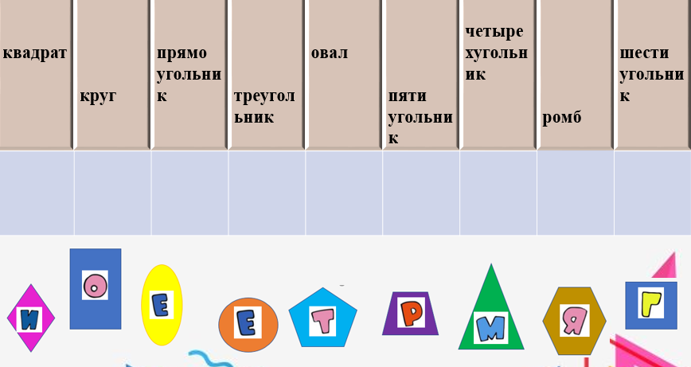

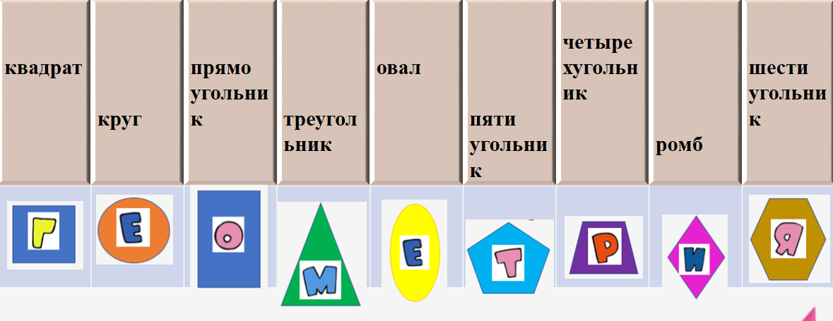

III. Целеполагание, постановка проблемы
- Прочитайте слово, которое у вас получилось? (геометрия)
- Молодцы! Вы поработали дружно и творчески.

- Какую цель мы перед собой сейчас поставим?
(Узнать, что обозначает это слово.)
- Давайте определим вопросы, на которые должны ответить, чтобы достичь цели.
(1. Что такое геометрия?
2. Действительно ли геометрия окружает нас?)
- Исходя из поставленной цели сформулируйте тему урока (Геометрия вокруг нас)
-Правильно. Молодцы!

IV. Открытие новых знаний. Работа по теме урока.
(Слайд 6)
-Давайте посмотрим на доску и прочтем, что нам говорит о геометрии словарь русского языка Ожегова.
Геометрия – это раздел математики, в котором изучаются различные геометрические фигуры и их свойства.
- Мы с вами вспомнили как называются геометрические фигуры, научились их определять.
(круг, квадрат, треугольник, ромб, прямоугольник, овал, пятиугольник)
- Давайте подумаем, а что мы можем сконструировать из этих фигур?
- Подумайте и ответьте - нужна ли людям геометрия?
- Пригодится ли она нам в жизни?
(ответы детей)
Нас повсюду окружают предметы, похожие по форме на геометрические фигуры. Куда бы мы ни посмотрели, везде круг, квадрат, прямоугольник, треугольник, перечислять можно до бесконечности. Это происходит потому, что все вещи в нашем мире – это и есть фигуры. Они могут быть разных размеров и разной формы, но все эти объекты называются одним словосочетанием – геометрические фигуры.
- Свои исследования на тему «Геометрия в природе» провели ваши одноклассники. Худынцева Катя, Коротков Антон и Ноговицына Милана. Они нам сейчас расскажут о своих исследованиях.

(демонстрация исследовательской работы учащимися)
Приложение 1,2 Исследовательская работа, презентация к исследовательской работе.

V. Физкультминутка

VI. Самостоятельная работа.
- Проделанные опыты детей ещё раз подтвердили, что именно окружающая человека природа подсказала людям основные геометрические фигуры.
Природа подсказывает нам самые правильные варианты их применения. Так как наблюдаемые нами природные творения красивы, а нам есть откуда черпать свои творения.
- Я приглашаю вас в творческую мастерскую, в которой мы будем фантазировать.

Вам задание простое. Каждый из вас сейчас дорисует геометрическую фигуру так, чтобы получились объекты, встречающиеся в природе.

-Молодцы! Вы замечательно справились с заданием.

VIII. Итог урока. Рефлексия.
- Что нового вы сегодня узнали? (Что такое геометрия.)
- Оцените свою работу
(Слайд )
- Поставьте себя на ту ступеньку, на которую считаете нужным.
- Кто поставил себя на последнюю ступеньку….
- А теперь мы скажем друг другу…
(Слайд 21)
А мне хочется вам сказать МОЛОДЦЫ!

Приложение

